Relatório de Atividade: Aplicação Web em Containers
Ambiente: Killercoda (Ubuntu Playground)
Data de Execução: 16 de Abril de 2026
Disciplina: Administração e Serviços de Redes
Prof: Taveira
Aluno: Francisco Lucas da Silva Guedes
------------------------------------------------------------

1. Resumo do Tutorial
Este relatório documenta a configuração de uma aplicação web containerizada utilizando Python (Flask) e um banco de dados relacional PostgreSQL, orquestrados via Docker Compose. O ambiente utilizado foi o playground interativo Killercoda.

Estrutura do Projeto:
- app.py: Backend em Flask com rotas de API e lógica de conexão ao banco.
- init.sql: Script de inicialização para criação automática de tabelas e carga de dados.
- requirements.txt: Arquivo de dependências contendo Flask e psycopg2-binary.
- Dockerfile: Definição da imagem para o container da aplicação Python.
- docker-compose.yml: Configuração de rede, volumes e dependência entre serviços.

2. Procedimentos Realizados
Comandos principais executados no terminal:
mkdir ~/python-postgres-app && cd ~/python-postgres-app
docker-compose up -d
docker-compose ps

Evidência Killercoda e Web
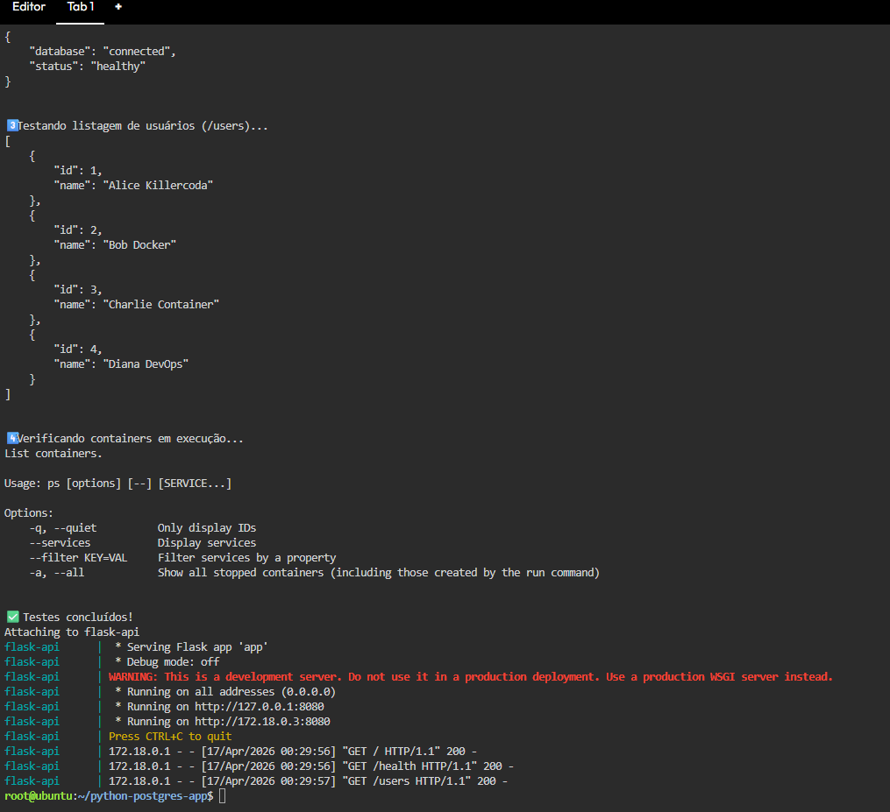

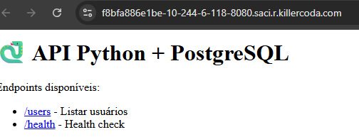

3. Evidências de Funcionamento

A. Health Check (Status do Banco)
A aplicação validou a conectividade com o PostgreSQL através do endpoint /health. O resultado obtido confirmou que o banco estava conectado e o status saudável.
Evidência Health

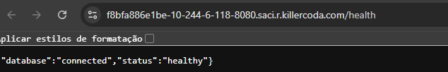

B. Listagem de Usuários (/users)
O endpoint /users retornou corretamente a lista de usuários (Alice, Bob, etc.) armazenados no PostgreSQL.

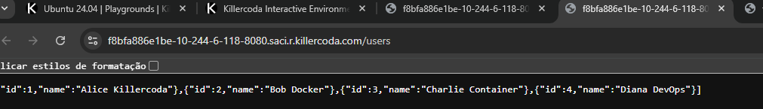
4. Tabela de Referência de Gerenciamento
Comando | Descrição da Função
docker-compose ps | Lista os containers e seus estados atuais
docker-compose logs -f | Exibe logs em tempo real para depuração
docker-compose down -v | Encerra os serviços e remove volumes de dados

